**Муниципальное казенное образовательное учреждение**

**Купинская специальная (коррекционная) школа-интернат для детей-сирот и детей, оставшихся без попечения родителей, с ограниченными возможностями здоровья Новосибирской области**

**(МКОУ Купинская школа-интернат)**

**Положение**

**о предметной неделе по истории**

**I. Общие положения**

1.1 Школьная предметная неделя по истории проводится ежегодно методическими объединениями с целью повышения профессиональной компетентности учителей в рамках плана методической и научно-методической работы, а также для развития познавательной и творческой активности обучающихся.

1.2. Задачи предметной недели:

- совершенствование профессионального мастерства педагогов по истории через подготовку, организацию и проведение открытых уроков и внеклассных мероприятий;

- вовлечение обучающихся в самостоятельную творческую деятельность, повышение их интереса к изучаемым учебным дисциплинам;

- выявление обучающихся, которые обладают творческими способностями,  стремятся к углубленному изучению определенной учебной дисциплины или образовательной области.

**II. Организация и порядок проведения предметной недели**

2.1. Предметная неделя по истории проводится в соответствии с планом работы школы.

2.2 План подготовки и проведения предметной недели утверждается директором школы.

2.3. Организатором предметной недели является учитель истории.

2.4. Участниками предметной недели являются:

• ученики школы, изучающие предмет истории.

2.5. В рамках предметной недели проводятся:

- предметные олимпиады;;

- внеклассные мероприятия на параллели учебных классов и между параллелями;

- общешкольные мероприятия.

2.6. Проведение предметной недели должно сопровождаться разнообразной наглядной информацией.

2.7. По итогам предметной недели наиболее активные ее участники (как учителя, так и обучающиеся) награждаются грамотами.

2.8. По окончании предметной недели на заседании методического объединения проводится анализ мероприятий, организованных в ходе недели.

2.9. По итогам предметной недели заместителю директора школы по учебно-воспитательной работе сдаются следующие документы:

- план предметной недели;

- анализ итогов предметной недели.

**Пояснительная записка.**

В последнее время активизируется поиск и широкое использование методики, позволяющей значительно повысить эффективность обучения истории вообще и внеурочной работы по предмету в частности.

**Неделя истории**– это одна из многочисленных форм внеурочной работы.

**Внеурочная работа** – это такая деятельность учащихся, которая осуществляется на основе добровольного участия и самостоятельности, имеет своим содержанием познание исторического прошлого и современности, направляется учителем и содействует углублению знаний учащихся в области истории, развитию их разносторонних интересов и способностей .

**Задачи проведения Недели истории и обществознания:**

* усиление интереса к истории в целом, истории нашей Родины, родного края, понимание закономерностей, связь их с современностью;
* сочетание различных составляющих её элементов, которые наиболее оптимально отвечают познавательным интересам, уровню подготовленности учащихся и педагогическому замыслу учителя;
* развитие познавательного интереса, любознательности учащихся.

Для того, чтобы неделя истории и обществознания прошла удачно, требуется большая подготовка:

* необходимо определить цели, задачи мероприятий, их содержание;
* определить деятельность учащихся и руководящего этой деятельностью учителя;
* составить план проведения предметной недели, где указываются темы и формы занятий, время их проведения и исполнители.

Учителю при составлении плана необходимо учитывать условия, в которых работает школа, взвесить возможности свои и учащихся, выявить их интересы. К планированию нужно привлекать самих учащихся, при этом учитывать их интересы, вопросы, предложения и пожелания.

Проведение Недели истории и обществознания – это не развлечение для учащихся, а одна из форм организации обучения, которая должна быть связана с основным программным курсом обучения, углублять, дополнять его и тем самым повышать уровень образования учащихся, способствовать их развитию, расширять их кругозор. В ходе Недели между учителем и учащимися возникает тесное общение, которое позволяет им лучше узнать друг друга.

Руководящая роль учителя истории осуществляется по следующим основным направлениям:

* определение содержания работы;
* постановка учащимся заданий;
* указание основных источников получения знаний;
* консультирование учащихся в процессе выполнения заданий и координирование их деятельности;
* изучение совместно с учащимися выявленных ими исторических сведений;
* участие в оформлении собранного учащимися материала;
* использование этого материала в учебной работе.

При решении этих вопросов необходимо достаточно тесное взаимодействие, сотрудничество учителя и ученика. Они должны уметь: находить нужную книгу в библиотеке, составлять библиографию по теме, пользоваться справочной литературой, готовить рефераты по нескольким источникам, выступать с докладами, сообщениями перед аудиторией и т.д. Приобщать к исследовательской работе.

**Анализ Недели истории и краеведения**

(14.04. -21.04.2014 г.)

Ответственные:

учителя истории

**Герций В.И.**, **Козлова Л.И.**

Купино

2014

В МКОУ Купинской школе-интернате Неделя истории и краеведения под названием «Что? Где? Когда?» проходила с 14.04.2014 г. по 21.04.2014 г. Своим содержанием она имела познание учениками исторического прошлого и современности. Деятельность детей направлялась учителями истории Герций В. И. и Козловой Л.И. и содействовала углублению знаний учащихся в области истории, развитию их разносторонних интересов и способностей.

**Неделя истории** – это одна из многочисленных форм внеурочной работы.

**Внеурочная работа** – это деятельность учащихся, которая осуществляется на основе добровольного участия и самостоятельности, имеет своим содержанием познание исторического прошлого и современности, направляется учителем и содействует углублению знаний учащихся в области истории, развитию их разносторонних интересов и способностей. **Задачи проведения Недели истории:** 1. Совершенствование профессионального мастерства педагога через подготовку, организацию и проведение нетрадиционных внеклассных мероприятий. 2. Вовлечение обучающихся в самостоятельную творческую деятельность, повышение их интереса к изучаемым учебным дисциплинам. 3. Выявление школьников, которые обладают творческими способностями, стремятся к углубленному изучению определенной учебной дисциплины.

Для того, чтобы неделя истории прошла удачно, проведена большая подготовка:

* определены цели, задачи мероприятий, их содержание;
* определена деятельность учащихся и руководящего этой деятельностью учителя;
* составлен план проведения Недели истории, где указаны темы и формы занятий, время их проведения и исполнители.

При составлении плана Недели истории учитывались условия, в которых работает школа, возможности интересы обучающихся. К планированию Недели истории привлечены учащихся, при этом учитывались их интересы, вопросы, предложения и пожелания.

Проведение Недели истории – это не развлечение для учащихся, а одна из форм организации обучения, которая связана с основным программным курсом обучения, помогает углублять, дополнять его и тем самым повышать уровень образования учащихся, способствовать их развитию, расширению их кругозора. В ходе Недели истории между учителем и учащимися возникает тесное общение, которое позволяет им лучше узнать друг друга.

Руководящая роль учителя истории осуществлялась по следующим основным направлениям:

* определение содержания работы;
* - постановка учащимся заданий;
* - указание основных источников получения знаний;
* - помощь в выборе форм работы;
* - консультирование учащихся в процессе выполнения заданий и координирование их деятельности;
* - изучение совместно с учащимися выявленных ими исторических сведений;
* - участие в оформлении собранного учащимися материала;
* - использование этого материала в учебной работе.

При решении этих вопросов осуществлялось тесное взаимодействие, сотрудничество учителя и учащихся, умение учителя увлечь, «зажечь», заинтересовать учащихся.

Поэтому внеурочная работа по истории, частью которой является Неделя истории, требует от учителя постоянной работы над собой, постоянного пополнения, обогащения своих знаний, повышения общетеоретического, методического и общепедагогического уровня. В то же время эта работа даёт учителю широкий простор для проявления инициативы и творчества и поможет стать настоящим мастером своего дела.

Неделя истории способствует формированию побуждений к творческому исследовательскому труду учащихся. Они должны уметь: находить нужную книгу в библиотеке, составлять библиографию по теме, пользоваться справочной литературой, готовить рефераты по нескольким источникам, выступать с докладами, сообщениями перед аудиторией и т.д. Приобщать к исследовательской работе.

Принципы проведения Недели истории:

1. Принцип занимательности.
2. Принцип доступности.
3. Принцип добровольного участия школьников в мероприятиях Недели истории.
4. Принцип активного сотрудничества учителя и учащихся.

Этапы подготовки к Неделе истории:

1. Определение целей, задач мероприятий Недели, их содержания.
2. Определение деятельности учащихся и учителя.
3. Составление плана Недели истории, где указываются темы и формы занятий, время их проведения и пр.

При составлении плана Недели истории учителем учитывались условия, в которых работает школа, взвешивались возможности учащихся, выявлялись их интересы. К планированию Недели истории привлекались учащиеся, при этом учитывались их пожелания, предложения, вопросы.

Направления деятельности учителя в течение Недели истории:

1. Определение содержания работы.
2. Постановка учащимся заданий.
3. Указание основных источников получения знаний.
4. Помощь в выборе форм работы.
5. Консультирование школьников в процессе выполнения заданий и координирование их деятельности.
6. Изучение совместно с учащимися выявленных ими исторических сведений.
7. Участие в оформлении собранного учащимися материала.
8. Использование этого материала в учебной работе.

Поскольку Неделя истории - это одна из форм организации обучения, то ее содержание связано с основным программным курсом обучения и призвано углублять, дополнять его и тем самым повышать уровень образования учащихся, способствовать их развитию, расширять кругозор.

Формы проведения мероприятий Недели истории самые разнообразные-игры, конкурсы, дебаты и пр.. Выбор форм мероприятий зависел от возрастных особенностей учащихся, их склонностей, желания.

Большое значение играли современные информационные технологии, которые оказали неоценимую помощь, как в подготовке, так и в проведении Недели истории.

**ПЛАН ПРОВЕДЕНИЯ ПРЕДМЕТНОЙ НЕДЕЛИ ПО ИСТОРИИ**

|  |  |  |  |  |
| --- | --- | --- | --- | --- |
| №п/п | Название мероприятия | Класс | Место проведения | Время |
| 1 | Стартовая линейка. Торжественное начало недели истории и краеведения. | 5-9 | Актовый зал | 14.04.  10.40. |
| 2 | Выставка дополнительной литературы по истории «История, события, люди» |  | библиотека | 14.04.-21.04. |
| 3 | «Гимнастика ума» разгадывание ребусов, кроссвордов | 5 -6 | Кабинет истории | 14.04.-17.04.  перемены |
| 4. | Интеллектуальная игра: « Русский дом» | 5 классы | Кабинет истории | 16.04. |
| 5. | ИГРА-ШОУ «Поле чудес» | 7 | Кабинет истории | 15.04. |
| 6. | Викторина по теме: "Древние цивилизации". | 8 | Кабинет истории | 18.04 |
| 7 | Художественная мастерская «История глазами детей!» | 5 -6 | Кабинет истории | перемены |
| 8 | «Игротека» тематические и настольные игры в кабинете истории |  | Кабинет истории | перемены |
| 9. | Исторические дебаты | 8 класс | Кабинет истории | 18.04. |
| 10. | Конкурс: « Лучший кроссворд по краеведению» | 5-7 классы | Кабинет истории | 19.04 |
| 11 | Заключительное мероприятие предметной недели по истории «Битва эпох» | 9 классы | Кабинет истории | 20.04 |

Подведение итогов:

- Учащиеся в ходе участия в предметной недели будут зарабатывать баллы за участие и победу в той или иной деятельности

- После всех проведенных мероприятий баллы суммируются и распределяются места 1,2,3 .

- Все участники получают грамоты за активное участие в предметной недели.

**Викторина "Древние цивилизации".**

**5-6 класс**

**Цель:** обобщить знания учащихся.

**Задача:** повторить и закрепить фактологический и понятийный компонент.

*Класс делится на 2 команды. Накануне дается задание подготовить название и девиз. Система оценок: за каждый правильный ответ команда получает 1 балл.*

***Ход мероприятия***

***1 тур «Истины»***

Необходимо согласиться или опровергнуть утверждение и дать обоснование.

***(для 1 команды)***

* 1.В Египте протекает река Тигр ( река Нил)
* 2.Выращивание растений называют ремеслом (Земледелием)
* 3.Фараона хоронили в обычной могиле, но в начале его сжигали (Мумию хоронили в пирамиде)
* 4.Свод законов в Вавилоне составил царь Ашшурбанапал (Хаммурапи)
* 5.Самый знаменитым философом и ученым Китая был Соломон (Конфуций)

***(для 2 команды)***

* 1.Египетский фараон попросил моряков из Китая совершить путешествие вокруг Африки (из Финикии).
* 2.В Палестине до сих пор с уважением относятся к корове, называют ее кормилицей (в Индии)
* 3.Лишь гробница фараона Рамзеса сохранилась не разграбленной до наших дней (Тутанхамона)
* 4. Область Персидской державы называлась царством (сатрапией)
* 5.В Египте писали на глиняных табличках (на папирусах).

***2 тур “Отгадываем загадки”***

***(для 1 команды)***

1. Он был царем  
Потом завоевал Египет  
И стал хозяином корон,  
Повиливать стал всеми… *(фараон*).

2. Это чудное создание   
Сделано нам в назиданье  
Славится века оно  
Пирамиду охраняет,  
Видом своим всех пленяет. *(Сфинкс)*

3. Царь Вавилонии когда-то был  
Могущественным, знаменитым слыл.  
От рабства подданных он защищал  
Законы он учредил. *(Хаммурапи)*

***(для 2 команды)***

1.На восточном побережье  
Моря Средиземного  
Государство моряков  
Было очень древнее.  
И чтоб им торговать,  
Просто стали все писать.  
Кто же знал – их алфавит  
Все народы покорит. *(Финикия)*

2.Македонский царь Филипп  
Победил всех греков.  
Потому что хитрым был  
И воинственным прослыл  
Армию свою большую  
На отряды он разбил.  
В них все строились рядами,  
Защищались копьями.  
Назови отряд быстрей  
Иль угадывай скорей! *(Фаланга)*

3.Когда-то в Греции в отдельных областях  
Они возникли типа мини-государства  
И сочиняли песни там о богачах,  
Что вкруг его селенья и поля располагали  
На городок с предместьями они похожи были  
И по своим законам там весь люд судили. *(Полис)*

***3тур “Отгадываем кроссворды”***

***(для 1 команды)***

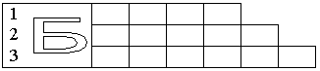**Лестница с “Б”**

1. Просветленный мудрец
2. Тростник, из которого в Китае делали дощечки для письма.
3. Служитель бога в Индии.

*Ответ:* 1. Будда; 2. Бамбук; 3. Брахман.

**Буква “И”**

1. Великий мифический герой Аттики, сын царя афинского Эгея и Эфры, убивший на острове Крит Минотавра
2. Мифический царь, отец Ахиллеса
3. Главная гавань Афин, при Перикле соединенная с городом длинными стенами
4. Величайший скульптор древности, величайшее произведение – статуя Олимпийского Зевса.
5. Название учебного заведения, от которого происходит название “лицей”
6. Персидский царь
7. Место, где обитают Музы

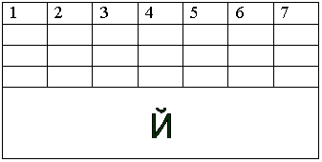

*Ответы:* 1. Тесей; 2. Пелей; 3. Пирей; 4. Фидий; 5. Ликей; 6. Дарий; 7. Музей.

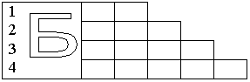***(для 2 команды)***

**Лестница с “Б”**

1. Финикийская буква
2. Город Финикии
3. Знак, который соответствовал отдельному звуку
4. Священная книга

*Ответы:* 1. Бет; 2. Библ; 3. Буква; 4. Библия

**В конце “С”**

1. Имя персонажа мифа, критский царь, отец Ариадны, приказал афинянам каждые девять лет семь юношей и семь девушек посылать на съедение Минотавру, живущему в лабиринте.
2. Герой многочисленных сказаний, пастух, во время Троянской войны убил при помощи Аполлона Ахиллеса.
3. Один из независимых городов Греции.
4. Небольшое самостоятельное государство-город.
5. Большой остров у берега Малой Азии, родина Пифагора и место поклонения Гере.
6. Громадная глиняная бочка для хранения зерна.
7. Остров близ Александрии, известный своим маяком.
8. Простой народ в Греции.

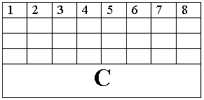

*Ответы:* 1. Минос; 2. Парис; 3. Пилос;  4. Полис; 5. Самос; 6. Пифос; 7.Фарос; 8. Демос.

***4 тур «Кто лишний? Что лишнее?»***

Перед вами несколько групп слов. В каждой группе есть лишнее слово, которое не подходит по смыслу. Найдите эти слова и объясните, почему вы их убрали.

***(для 1команды)***

1.Тутанхамон-Тутмос-Конфуций-Нефертити-Хеопс.

2.фараон-вельможа-раб-брахман-жрец.

***(для 2 команды)***

1.Зевс-Посейдон-Апполон-Артемида-Афродита-Деметра-Дионис-Аристофан

2.пальма-олива-лавр-сосна-кипарис

***5 Тур «Разгадай ребусы»***

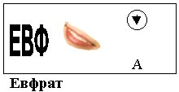

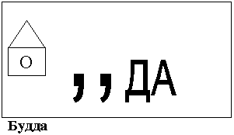

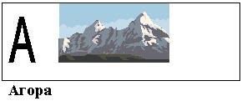

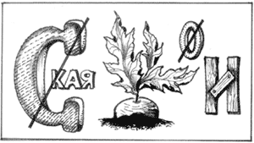

*Невская битва*

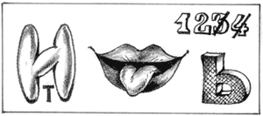

*витязь*

*По желанию учителя (если остается время) можно добавить тур с тестами.*

1. Ближайшими помощниками фараона в управлении государством были:

а) жрецы;  
б) вельможи (+);  
в) писцы;  
г) воины.

2. В Египте высушенное тело человека, обмотанное белыми бинтами, называли:

а) амулетом;  
б) мумией (+);  
в) Саркофагом;  
г) Сфинксом.

3. Народ, почитавший одного бога Яхве:

а) египтяне;  
б) вавилоняне;  
в) евреи (+);  
г) филистимляне.

4. Первая часть Библии – Ветхий завет написана:

а) ассирийцами;  
б) евреями (+);  
в) египтянами;  
г) финикийцами.

5. Укажите, какие архитектурные сооружения принадлежат Палестине, а какие Египту?

1. Палестина   
2. Египет

а) храм в Иерусалиме (1);  
б) Пирамида фараона Хеопса (2);  
в) Аллея сфинксов (2);  
г) Царский дворец Соломона (2).

6. Укажите, какие архитектурные сооружения принадлежат Двуречью, а какие Ассирии?

1. Двуречье  
2. Ассирия

а) Висячие сады Семирамиды (1);  
б) Ворота богини Иштар (1);  
в) Царский дворец Ашшурбанапала (2);  
г) Вавилонская храмовая башня (1).

7. “Благородный человек винит себя, а ничтожный других”, - говорил:

а) Будда;  
б) Конфуций (+);  
в) Соломон;  
г) Моисей.

8. “Казнить кого-либо, вместо того, чтобы наставить его на истинный путь, - бесчеловечно”, - говорил:

а) Будда;  
б) Конфуций (+);  
в) Хаммурапи;  
г) Моисей.

9. Соотнесите исторические факты с именами исторических деятелей: А – Тутмос III; Б – Дарий I; В – Цинь Шихуан.

1) Создание древнейших законов;   
2) Завоевание Палестины и Сирии;  
3) Строительство Великой Китайской стены;  
4) Создание в Персии почтовой службы;  
5) Строительство храма богу Яхве.

10. Соотнесите исторические факты с именами исторических деятелей: А – Хаммурапи; Б –   Ашшурбанапал; В – Соломон.

1) Создание древнейших законов.  
2) Завоевание Египта и Китая.  
3) Организация первой библиотеки глиняных книг.  
4) Строительство храма богу Яхве в Иерусалиме.  
5) Строительство Великой Китайской стены.

*Подведение итогов.*

***кроссворд***

***РАСЦВЕТ ДРЕВНЕЙ РУСИ ПРИ ЯРОСЛАВЕ МУДРОМ***

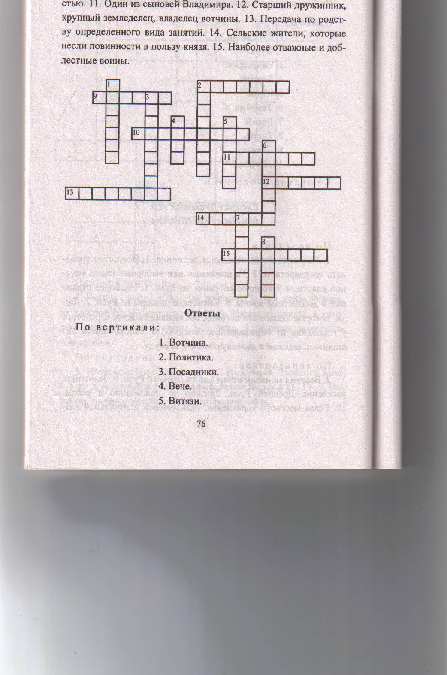

***По вертикали:***1. Наследственное земельное держание. 2. Искусство управлять государством. 3. Назначаемые или выборные главы местной власти. 4. Народное собрание на Руси. 5. Наиболее отважные и доблестные воины. 6. Княжеские раздоры на Руси. 7. Люди, которые заключили договор. 8. Разорившейся общинник, шедший в долговую кабалу за ссуду.

***По горизонтали:*** 2. Высшая монархическая власть Древней Руси. 9. Зависимое население Древней Руси, близкое по положению к рабам. 10. Глава местного управления, назначенный центральной властью. 11. Один из сыновей Владимира. 12. Старший дружинник, крупный земледелец, владелец вотчины. 13. Передача по родству определенного вида занятий. 14. Сельские жители, которые несли повинности в пользу князя. 15. Наиболее отважные и доблестные воины, защитники земли Русской.

**Кроссворд**

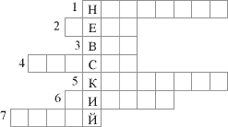

1. Древнерусский город, в котором князя выбирали на народном собрании. 2. Народное собрание. 3. Промежуток времени в 100 лет.   
4. Картина, написанная красками по сырой штукатурке.   
5. Обряд принятия христианства.  
6. Палочка, которой выдавливали буквы на бересте.   
7. Монгольский хан, который привел свои войска к русским землям

**НАШЕСТВИЕ С ВОСТОКА**

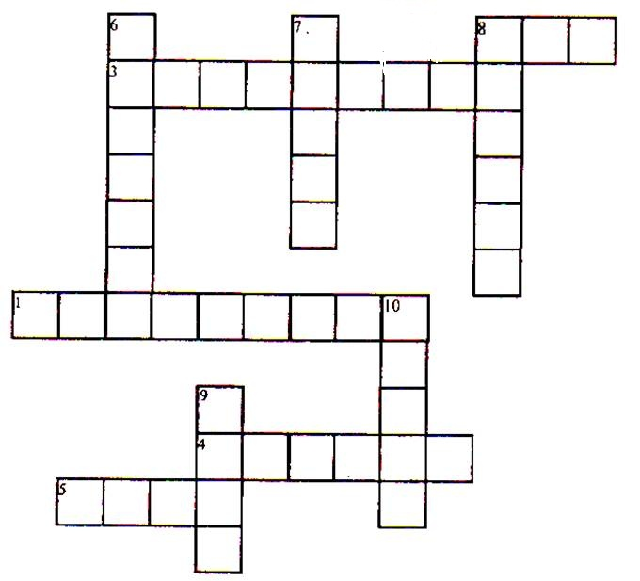

***По горизонтали:*** 1. Великий хан.

3. Имя жены Федора, на которой Батый хотел жениться. 4. Название города, в котором жители сожгли склады с зерном. 5. Жилище монголов-кочевников. 8. Корм для лошадей

***По вертикали:*** 6. Настоящее имя Чингисхана. 7. Имя внука Великого хана. 8. Город, «стертый с лица земли» войском Батыя в 1237 г. 9. Название лагеря монголов. 10. Монгольский князь.

**«Делу – время, потехе - час»**

**Цель:***выявление уровня знаний и представлений детей о  ремеслах и орудиях труда древних славян.*

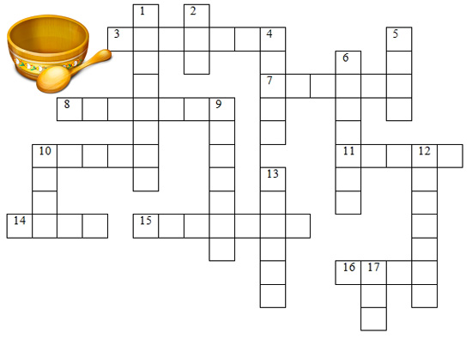

**По вертикали:**

1. Предмет для прядения нити. *(Веретено.)*  
2. Растение, из которого делали ткань на Руси. *(Лен.)*  
4. Основное орудие труда плотника. *(Топор.)*  
5. Как называли человека, умеющего делать ткань. *(Ткач.)*  
6. Мастер – древодел. *(Плотник.)*  
9. Орудие труда кузнеца. *(Кувалда.)*  
10. Орудие, которым пахали. *(Рало.)*  
12. Трезубец, с помощью которого ловили рыбу с лодок. *(Острога.)*  
13. Человек, который изготавливает глиняную посуду. *(Гончар.)*  
17. Орудие труда охотника. *(Лук.)*

**По горизонтали:**

3. Длинная веревка для ловли рыбы, к которой прикреплялись короткие веревки с  крючками.*(Перемет.)*  
7. Основное приспособление для прядения нити. *(Прялка.)*  
8. Человек, который собирал мед. *(Бортник.)*  
10. Острый наконечник рогатины – копья, с которым ходили на медведя. *(Рожон.)*  
11. Сетевидная ловушка, состоящая из большого мешка и крыльев по бокам. *(Невод.)*  
14. Орудие труда земледельца. *(Соха.)*  
15. Сеть, которую два человека тянут по дну озера или реки. *(Бредень.)*  
16. Орудие труда, которым пахали землю. *(Плуг.*)

**ИГРА-ШОУ «Поле чудес»**

**учащихся 7 классы**

*Тема «Смута 17 века»* Цель мероприятия: расширить и обобщить знания школьников по теме «Смута»

Участвуют 3 тройки игроков.

Оборудование: Барабан с баллами (можно сделать из картона, можно создать через интерактивную доску). Листы А4 с буквами, магниты.)

1 тройка игроков.

Вопрос: « Административный орган в начале 17 века, ведающей определенной функцией?»

Ответ: приказы

2 тройка игроков.

Вопрос: « Указ 1649 год о закрепощении крестьян?»

Ответ: Соборное Уложение

3 тройка игроков.

Вопрос: «Как звали патриарха, который провел церковную реформу?»

Ответ: Никон

Финал

Вопрос: «Как звали первого царя из династии Романовых?»

Ответ: Михаил

Супер-игра

Вопрос: «Монархическая форма правления в России, основанная на сильной, почти неограниченной власти царя?

Ответ: Самодержавие

.

**Заключительное мероприятие по предметной недели по истории «Битва эпох»**

**Цель: развить интерес к истории, обобщить знания, полученные при изучении истории, расширить кругозор учащихся.**

Учащиеся делятся на три группы: 5 -6класс, 7класс, 8-9 класс

**1 этап. « Угадай личность»**

**Для 5-6 класса.**

1. «Афиняне, я узнаю в морской дали корабль! О, лучше бы мне умереть, чем видеть этот страшный цвет парусов! Мой сын погиб, будь проклято рогатое чудовище! Жить больше не хочу и не могу!»

*Царь Афин Эгей, увидев черный цвет парусов, подумал, что его сын Тезей погиб.*

2.Благодаря мне жилища людей стали светлыми в самые темные вечера. Это я помог им побороть зимнюю стужу. За что же царь богов и людей так жестоко карает меня!»

*Прометей.*

**Для 7 класса.**

1. « ты, князь, ищешь, чужой земли и о ней заботишься, а свою покинул»

*Князь Святослав.*

1. «Послала нас Древлянская земля с таким наказом: « Мужа твоего мы убили, ибо муж твой, как волк, расхищал и грабил, а наши князья добрые привели к процветанию Древлянской земли. Пойди, замуж за нашего князя Мала» *Княгиня Ольга.*

**Для 8-9 класса.**

1.Царь значительно расширил земли России. При нем был принят первый Судебник, Стоглавый Собор. При нем господствовала формула. « Царь указал, а бояре притворили» *Иван Грозный.*

2.Она была истинною преемницею величия Петрова и Второю образовательницей новой России. Главное дело сей незабвенной монархии состоит в том, что ею смягчилось самодержавие. Не утратив силы своей»

*Екатерина Вторая.*

**2 этап. «Расставьте по хронологии»**

**Для 5 -6 класса.**

1.Появление "человека разумного". 2.Возникновение полиса 3.Диктатура Цезаря 4.Возникновение и расцвет Римской империи 5.Александр Македонский и завоевание Востока 6.Рождение религии и искусства

**Для 7 класса.**

1.Правление князя Владимира Мономаха,

2.Разгром печенегов, 3.Битва на р. Калке, 4.Принятие христианства на Руси. 5.Разорение г. Рязани татаро-монголами, 6.Указ о престолонаследии по -старшинству.

**Для 8-9 класса.**

1.Правление Алексея Михайловича, 2.Указ об урочных летах 3.Созыв Уложенной комиссии 4.Правление Александра 1 5.Северная война 6.Отмена крепостного права

**3 этап «Дайте определения понятиям»**

**Для 5-6 класса.**

Демос, Илоты.Ареопаг, Патриции, Плебей.

**Для 7 класса.**

Уроки, Стан, Резиденция, Выход, Эксплуатация

**Для 8-9 класса.**

Уделы. Дворяне, Регалии, Челобитная ,Уния

**4 этап «Разыграй ситуацию»**

**Для 5 класса**

Представьте, вы правитель Вавилона -царь Хаммурапи, создавший свод законов. Какие вы создали бы законы в то время?

**Для 6-7 класса**

Представьте, вы князь Александр Невский, правите в Новгороде, победитель Невской битвы и Ледового побоища. К вам приходят гонцы от хана монгольского с приказом повиноваться ему и платить дань. Ваше решение:

**Для 8-9 класса**

Вы Александр Второй и готовитесь провести отмену крепостного права. Как вы будете его проводить?

Подведение итогов. Награждение.

**Кроссворд**

В честь этих известных людей, были названы улицы города Купино. **составлен учащимися 9-х классов** .

[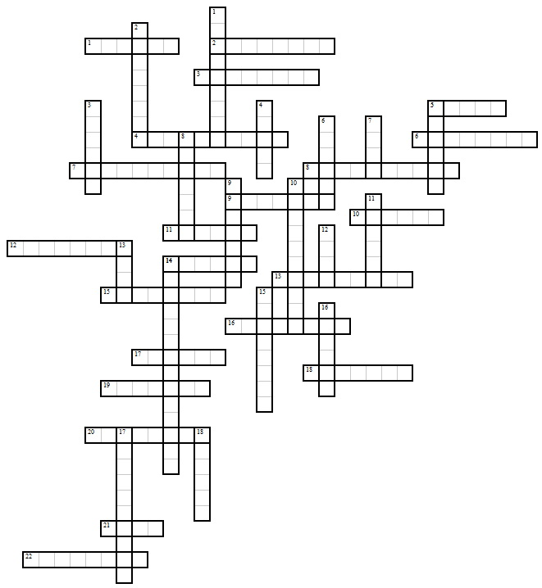](http://wiki-sibiriada.ru/index.php/%D0%A4%D0%B0%D0%B9%D0%BB:%D0%9F%D1%83%D1%81%D1%82%D0%BE%D0%B9_%D0%BA%D1%80%D0%BE%D1%81%D1%81%D0%B2%D0%BE%D1%80%D0%B4.jpg)

*По горизонтали:*

**1.** Великий мистификатор и писатель XIX века, классик русской литературы - вязал на спицах, кроил сёстрам платья, ткал пояса, шил себе шейные платки, и очень боялся грозы

**2**. Герой Советского Союза,уроженец наших мест, погиб 17 октября 1943 года в день присвоения высокого звания

**3**. Член Купинского волостного Совета рабочих и солдатских депутатов, расстрелян колчаковцами???

**4**. Одна из «матерей» международного женского дня восьмого марта

**5.** Герой Советского Союза, однофамилец автора «Конька-горбунка» **6**. Герой Советского Союза, гвардии майор, до войны работал инспектором Купинского районо, директором сельской школы

**7.** В переносном смысле – главное, основное направление чего-либо; бывает дорожной, тепловой и т.д. 8. Ввёл в употребление знаменитую стихотворную «лесенку», что позволило коллегам-поэтам обвинить его в жульничестве, так как в то время платили за количество строк, и он получал в 2-3 раза больше за стихи аналогичной длины

**9**. Чтобы не забывали первого председателя волостного Со-вета рабочих и солдатских депутатов, расстрелянного колчаковцами, его именем названы сразу 2 улицы

**10.** Поэт 19 века, мастерски владел «языком Эзопа»  **11**. Герой Советской авиации. Ему было всё равно куда лететь, хоть в Америку, хоть под мост 1**2**. По латыни – «поднимающий», у нас – зернохранилище **13**. День празднования работников этой профессии 12 августа

**14**. В Эфиопии ему установлен памятник с надписью «Нашему поэту»

**15**. Первым этот подвиг совершил сержант Вячеслав Васильковский 6 декабря 1941 г., он - 23 февраля 1943 г., но его знают все. А всего этот подвиг во время Великой отечественной войны совершили 403 бойца

**16**. Увековечил имя, обозначенное в пункте 6 по вертикали **17**. В 30-е годы прошлого столетия считалось, что он - «дело добровольное» 1**8**. Автор цикла статей «Несвоевременные мысли. Заметки о революции и культуре 1917-1918 гг.» 1**9**. «Всесоюзный староста»

**20**. Он боролся с крепостничеством, но при этом владел сотнями душ, любил роскошь и выпить. Так что его знаменитая поэма именно о нём

**21**. Она бывает социальной, военной, складом, опорным пунктом, для отдыха

**22.** О том, как он воевал, описано Г. Падериным в книге о Сталинградской битве

*По вертикали:*

**1.** Н.С. Хрушёв обещал, что советский народ будет жить при этом строе в 1980 году

**2**. В 20 веке главный молодой резерв КПСС **3.** У Э.Рязанова он на двоих, а у нас лицо города

**4.** Убит 1 декабря 1934 года в Смольном инструктором историко-партийной комиссии Института истории ВКП(б)Николаевым

**5.** Выйдя из ЗАГСа Хамовнического Совета 2 мая 1922 года, этот «озорной гуляка» закричал: «Теперь я – Дункан!» **6**. Герой Гражданской войны и анекдотов **7.** Предприятие, осуществляющее эксплуатацию и ремонт подвижного состава железных дорог, городского транспорта, пожарных машин

**8.** И гладиатор, и футбольный клуб **9.** Представитель класса-гегемона

**10.** Область хозяйственно-экономической деятельности, служащая для преобразования, распределения и использования ресурсов всех видов (у нас, к сожалению, только электрических)

**11.** Пишпек-Бишкек, а между ни-ми он - большевик, полководец и организатор Красной Армии, военный теоретик

**12.** Место смерти этого героя гражданской войны – паровозная топка

**13**. У Есенина она «золотая», а у нас "зеленая"

**14.** В нашем городе под этим именем существует и официальная улица, и неофициальная «горка»

**15.** Изначально так называлось дворовое пространство, расположенное между двумя улицами и предназначенное для прохода

**16.** Пограничный, санитарный пост, пост лесной стражи **17**. Л. Гайдай так назвал свою «операцию», **18**. Как в фильме "Белое солнце пустыни" говорится ... - «дело тонкое»

**ответы отправлять по адресу: кабинет истории**

**Анализ проведения предметной недели по истории**

При составлении плана Недели истории учитывались условия, в которых работает школа, возможности интересы обучающихся. К планированию Недели истории привлечены учащихся, при этом учитывались их интересы, вопросы, предложения и пожелания.

Проведение Недели истории – это не развлечение для учащихся, а одна из форм организации обучения, которая связана с основным программным курсом обучения, помогает углублять, дополнять его и тем самым повышать уровень образования учащихся, способствовать их развитию, расширению их кругозора. В ходе Недели истории между учителем и учащимися наблюдалось тесное общение, которое позволило им лучше узнать друг друга.

Руководящая роль учителя истории осуществлялась по следующим основным направлениям:

* определение содержания работы;
* постановка учащимся заданий;
* указание основных источников получения знаний
* помощь в выборе форм работы;
* консультирование учащихся в процессе выполнения заданий и координирование их деятельности;
* изучение совместно с учащимися выявленных ими исторических сведений;
* участие в оформлении собранного учащимися материала;
* - использование этого материала в учебной работе.

При решении этих вопросов осуществлялось тесное взаимодействие, сотрудничество учителя и учащихся, умение учителя увлечь, «зажечь», заинтересовать учащихся. Неделю истории нельзя назвать относительно новой формой работы, тем не менее, она вносит неоценимый вклад во внеурочную работу с учащимися.

Цель проведения предметных недель - это повышение профессиональной компетентности учителя в рамках плана методической и научно- методической работы , а также развитие познавательной и творческой активности обучающихся.

Были продуманы план и форма проведения предметной Недели, составлен календарь по дням Недели.

Во время проведения исторической недели был оформлен уголок.

Проведёно путешествие по стране Истории. Учащиеся с удовольствием решали ребусы, кроссворды, Лучший кроссворд был составлен учеником 7 класса – Половниковым Николаем.

Для учащихся 5-7 классов организована витрина детского творчества «История глазами детей!»

Учащиеся 7 класса придумали  эмблему Недели и девиз. Лучшими были признаны работы Гучка Сергея, Тархова Александра.

Выставка дополнительной литературы по истории «История, события, люди» была организована в школьной библиотеке.

Незабываемым для пятиклассников был день УНТ. С успехом справлялись с разгадыванием загадок. Охотно перечисляли народные игры, знакомились с играми старины. Устное народное творчество заинтересовало учащихся, я думаю, что этот день в будущем станет атрибутом Недели истории. Увлечённо для учащихся прошла викторина "Древние цивилизации". для 5-6 классов, где обобщили, повторили и закрепили фактологический и понятийный компонент.

Между 7 классами проведено соревнование « Поле чудес». Учащиеся усердно угадывали буквы к словам по истории. Победил Бубенов Антон..

Состоялся смотр тетрадей учащихся, с целью эстетического оформления, наполняемости содержания. В номинации «Лучшая тетрадь по истории» победил ученик 9 класса Конева Валерия.

В занимательном мероприятии предметной недели по истории «Битва эпох» самым смекалистым оказался ученик 7-го класса Козлов Владимир.

Такие мероприятия, как экскурсия по страничкам родного края, составление кроссвордов по истории краеведения стали интересными и запоминающимися в ходе Недели истории

Отличились учащиеся 7-х, 9-х классов, которые приняли активное участие в составлении кроссворда по краеведению о городе Купино.

Проведение предметной недели потребовало подготовки и продуманности. Были рассчитаны силы учителя и силы детей.

План Недели истории содержал только то, что осуществимо, т.к.в противном случае у учащихся появляется неверие в реальность намеченного плана, исчезает интерес к работе.